北京建筑大学校友查档申请表

姓 名 | （主要针对在校工作过的校友） | 身份证号
调入时间 | 1988.06 | 调出时间 | 2000.10
工作部门 | **系 | 需要份数 | *份（限2份以内）
邮寄信息 | 北京市**区**街道**号,李某某,139***（到付）
身份核查  （说明：附相片两张，1.本人手持身份证、工作证、护照等有效证件原件与脸部正面合影；2.有效证件正面照。） | 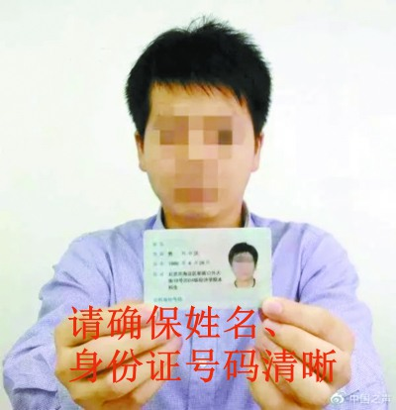
身份核查  （说明：附相片两张，1.本人手持身份证、工作证、护照等有效证件原件与脸部正面合影；2.有效证件正面照。） | 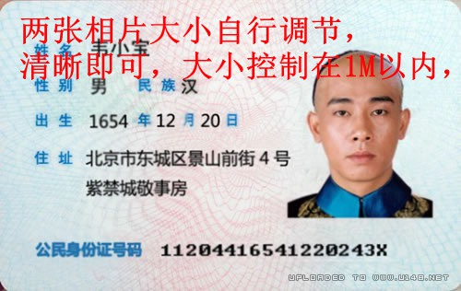
查档说明 | 因补档（办理退休），需要查询本人调出的相关材料。（根据个人实际情况进行填写）
备 注 | （1.文档名请加个人名字以区分，2.如不需要邮寄，请说明）

